РЕСПУБЛИКА БЕЛАРУСЬ
КОМИТЕТ ПО ОБРАЗОВАНИЮ МИНГОРИСПОЛКОМА
учреждение образования
МИНСКИЙ ГОСУДАРСТВЕННЫЙ КОЛЛЕДЖ ЦИФРОВЫХ
ТЕХНОЛОГИЙ

Группа 88ТП

Отчет
По лабораторной работе №16
«Создание и базовая настройка приложений Django»

Учебный предмет
«Инструментальное программное обеспечение»

Исполнитель: Тазиева А. А.
Руководитель: Бровка Д. С.

Минск, 2026

Цели:
- Освоить процесс создания веб-приложения с использованием фреймворка Django.
- Научить базовой настройке проекта и приложений для дальнейшей разработки интернет-магазина.

Задачи:
- Установить и настроить окружение для работы с Django.
- Создать новый проект Django через командную строку.
- Настроить базовые параметры проекта (settings.py: база данных, часовой пояс, язык).
- Создать приложение внутри проекта для управления функционалом магазина.
- Подключить приложение к проекту и проверить его работоспособность.
- Настроить базовый URL-маршрутизатор для приложения.
- Проверить запуск сервера разработки и отображение стартовой страницы.
Ход работы:
Индивидуальные задания
- Установить и настроить окружение для работы с Django.
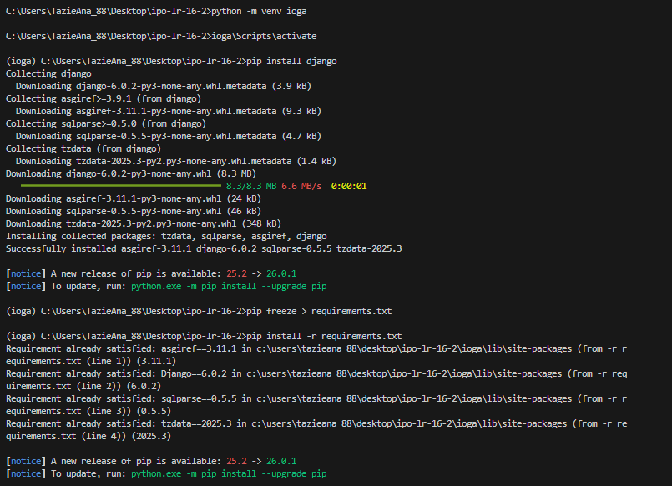
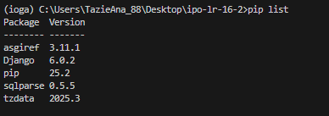
- Создать новый проект Django через командную строку.
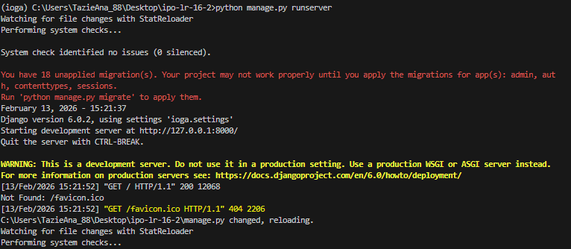
- Настроить базовые параметры проекта (settings.py: база данных, часовой пояс, язык).
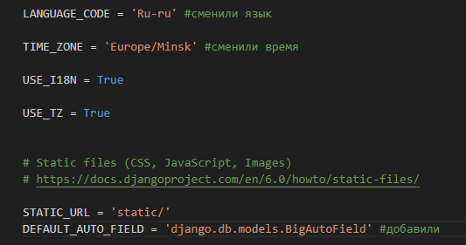
- Создать приложение внутри проекта для управления функционалом магазина.
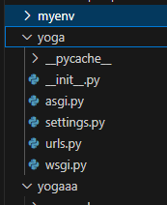
- Подключить приложение к проекту и проверить его работоспособность.
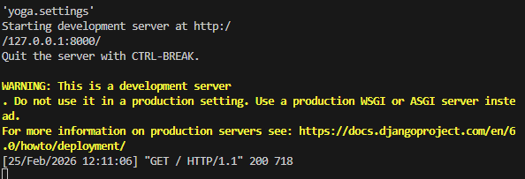
- Настроить базовый URL-маршрутизатор для приложения.
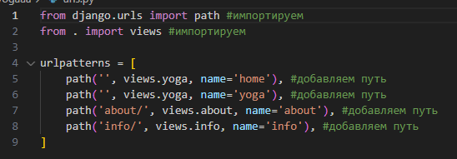
- Проверить запуск сервера разработки и отображение стартовой страницы.
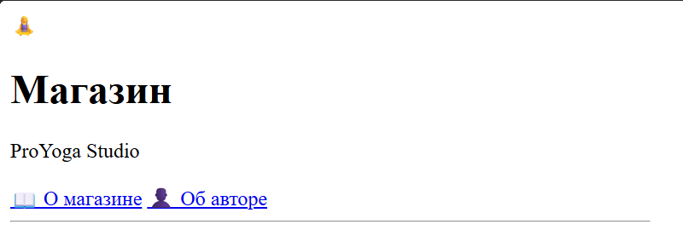
- Создать и настроить 3 страницы (Страницы возвращают просто plain текст) :
  - Страница об авторе (содержит информацию о том кто сделал лабу)
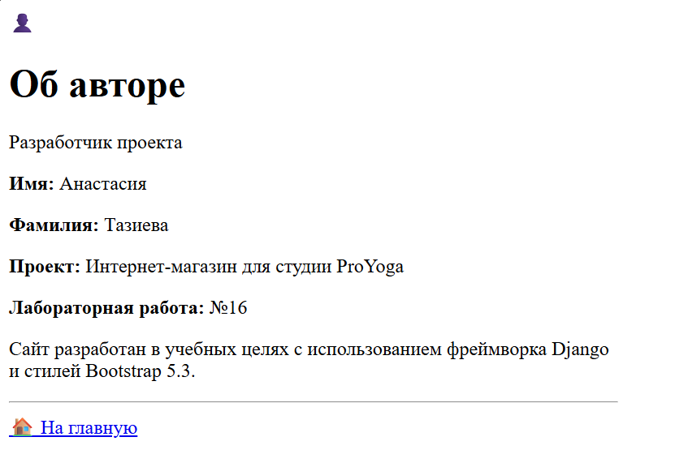
  - Страница от магазине (содержит информацию о теме лабы, тема лабы в таблице выше)
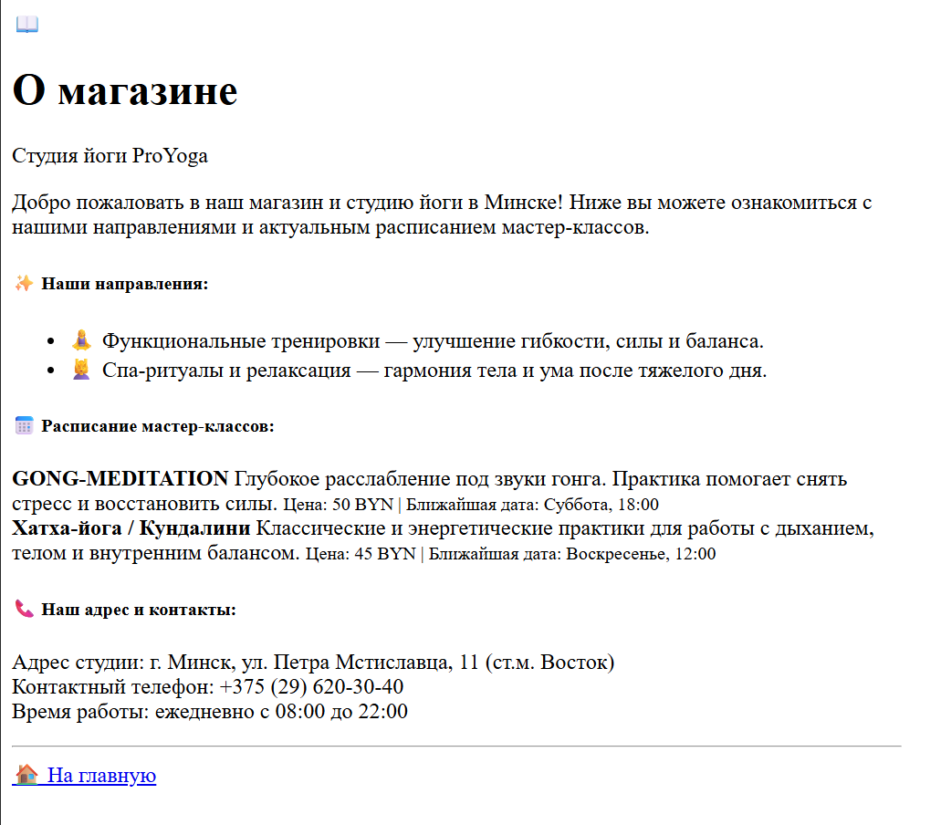
  - Главная страница с ссылками на первых две

- Создать README.md в корне проекта с описанием сути вашего приложения и списка страниц магазина
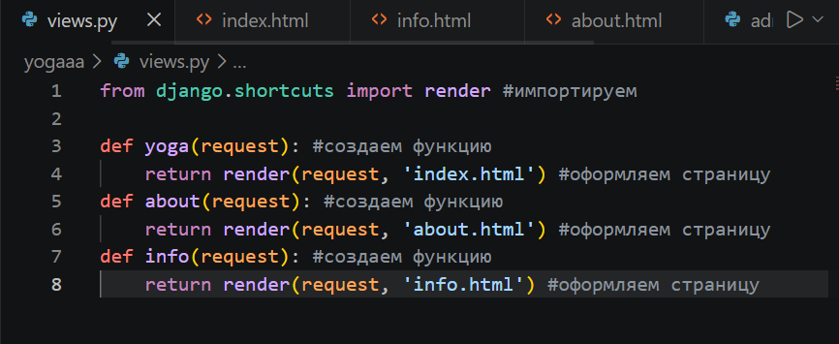
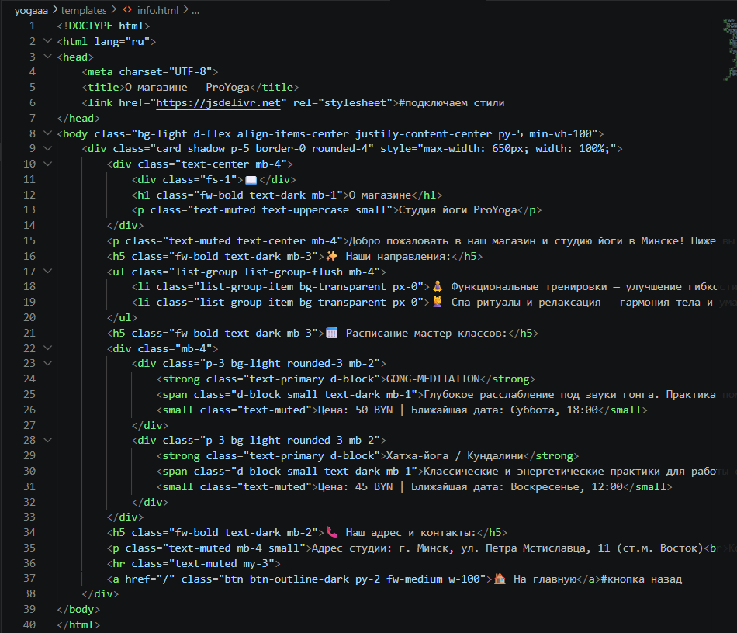
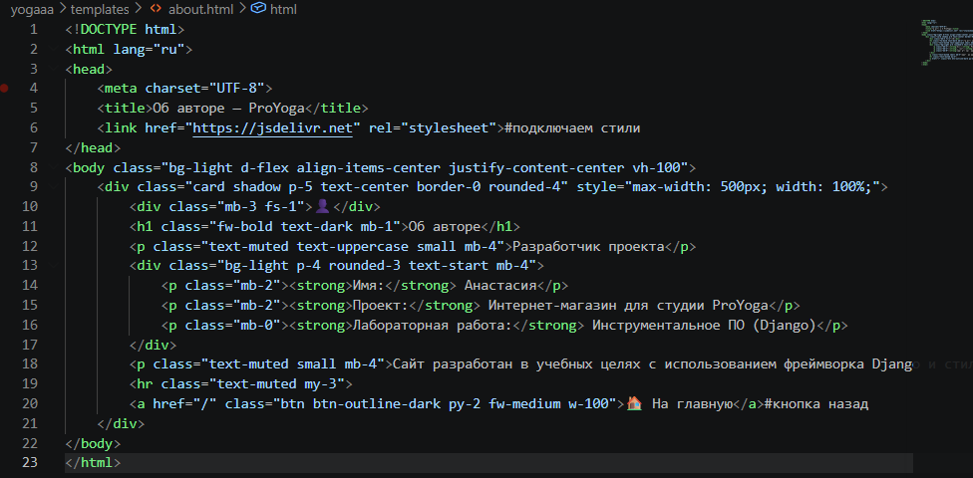
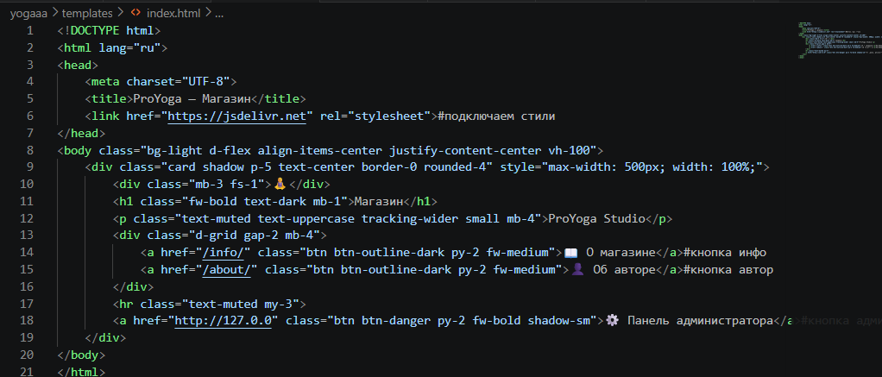
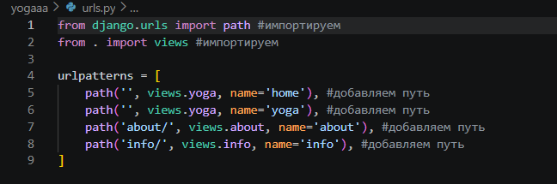
Контрольные вопросы:
- Что такое Django и для чего он используется?
Ответ: Django — веб-фреймворк, используется для создания сайтов, веб-приложений и тд
- Какую команду нужно выполнить для установки Django в виртуальном окружении?
Ответ: pip install django
- Как создать виртуальное окружение для проекта?
Ответ: python -m venv myenv
- Как активировать виртуальное окружение на Windows/Linux/MacOS?
Ответ: Windows — myenv\Scripts\activate
Linux и MacOS — source myenv/bin/activate
- Какая команда используется для создания нового проекта Django?
Ответ: django-admin startproject <имя проекта> .
- Что такое файл manage.py и какую роль он играет в проекте?
Ответ: manage.py — скрипт, служащий основным инструментом управления, выполняет различные команды проекта, например, создает и запускает приложение
- Какие основные файлы создаются при генерации нового проекта Django?
Ответ: manage.py, settings.py, urls.py, wsgi.py, asgi.py и __init__.py
- В каком файле хранятся основные настройки проекта Django?
Ответ: settings.py
- Как изменить часовой пояс в настройках проекта?
Ответ: TIME_ZONE = ‘Europe/Minsk’
- Какой параметр в settings.py отвечает за подключение базы данных?
Ответ: DATABASES
- Какую базу данных Django использует по умолчанию?
Ответ: SQLite
- Как добавить новое приложение в проект Django?
Ответ: Создать и зарегистрировать его в настройках
- Какая команда создаёт новое приложение в Django?
Ответ: python manage.py startapp <название приложения>
- Что такое INSTALLED_APPS и зачем он нужен?
Ответ: список приложений проекта, нужен чтобы Django мог видеть приложения
- Как зарегистрировать созданное приложение в проекте?
Ответ: в settings:
INSTALLED_APPS = [
‘<название приложения>’,
]
- Что такое URL-маршрутизация в Django?
Ответ: URL-маршрутизация — система, которая связывает URL-адреса с функициями
- Как подключить файл urls.py приложения к основному urls.py проекта?
Ответ: from django.urls import include, path
path(‘’, include(‘<название приложения>.urls’))
- Как проверить, что сервер разработки Django работает корректно?
Ответ: если нет ошибок, значит все работает
- Какую команду нужно выполнить для запуска сервера разработки?
Ответ: python manage.py runserver
- Что такое миграции в Django и как их применить?
Ответ: Миграции — изменение структуры базы данных, применение:
python manage.py makeimigrations — создаем
python manage.py migrate — применяем
- Как открыть страницу проекта в браузере после запуска сервера?
Ответ: перейти по адресу http://127.0.0.1:8000/
- Что делать, если сервер выдаёт ошибку "port is already in use"?
Ответ: если открыто, то закрыть другое приложение на этом порте или python manage.py runserver 8001 (запуск другого порта)
- Какой файл отвечает за маршруты в приложении Django?
Ответ: urls.py
- Что такое path() в настройке маршрутов и как он используется?
Ответ: path() — функция для создания маршрутов, использование:
path(‘home/’, views.home)
- Как изменить язык интерфейса в настройках Django?
Ответ: LANGUAGE_CODE = ‘Ru-ru’
- Для чего нужен файл __init__.py в структуре проекта?
Ответ: для того, чтобы показать Python, что папка является модулем
- Как проверить версию установленного Django?
Ответ: python –m django --version
- Что такое "модульность" в контексте приложений Django?
Ответ: Это разделение проекта на независимые приложения
- Как отключить отладочный режим в Django и зачем это нужно?
Ответ: DEBUG = False, нужно для безопасности (скрыть ключ и тд. при возникновении ошибки)
- Какие шаги нужно выполнить, чтобы подготовить проект к добавлению моделей базы данных?
Ответ:
- создать приложение
- добавить его в INSTALLED_APPS
- создать файл models.py
- описать модели
- выполнить миграции

